
INSTRUKCJA OBSŁUGI – PL
IN 26386 System masażu kompresyjnego inSPORTline Compisimo
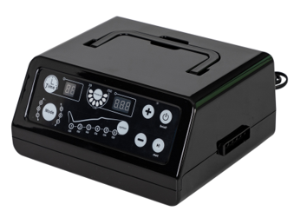
SPIS TREŚCI
ŚRODKI OSTROŻNOŚCI 3
CHARAKTERYSTYKA PRODUKTU 3
PANEL STEROWANIA LED 4
RODZAJE MASAŻU 5
UŻYTKOWANIE 5
ROZWIĄZYWANIE PROBLEMÓW 6
OCHRONA ŚRODOWISKA 7
WARUNKI GWARANCJI, ZGŁOSZENIA GWARANCYJNE 7

inSPORTline Polska zastrzega sobie prawo do wprowadzania zmian i ulepszeń w swoim produkcie bez uprzedniego powiadomienia. Odwiedź naszą stronę internetową www.e-insportline.pl, gdzie znajdziesz najnowszą wersję instrukcji.

ŚRODKI OSTROŻNOŚCI
- Przed użyciem przeczytaj instrukcję i zachowaj ją na przyszłość.
- Nie używać w pomieszczeniu, w którym występują gazy łatwopalne lub wybuchowe.
- Nie stosować jeśli cierpisz na: ostre stany zapalne skóry, zaburzenia rytmu, chorobę rumieniową, zakrzepicę żylną, obrzęk płuc, ostrą zakrzepicę żylną, niestabilne nadciśnienie, osoby z rozrusznikiem serca, żylaki, posiadające metalowe implanty lub inne urządzenia elektroniczne.
- Możliwe skutki uboczne: dyskomfort przy wysokim ciśnieniu, zaczerwienienie, swędzenie, ból przy zbyt wysokim ciśnieniu.
- Nie nadaje się dla osób z ograniczonymi zdolnościami motorycznymi lub umysłowymi.
- Nie naprawiaj ani nie modyfikuj urządzenia samodzielnie.
- Jeśli poczujesz dyskomfort lub ból, natychmiast zaprzestań używania produktu.
- Nie używać w sposób ciągły dłużej niż 20 minut. Skonsultuj się z lekarzem w sprawie stosowania.
- Przechowywać w miejscu niedostępnym dla dzieci i zwierząt.
- Trzymać z dala od wody i wilgoci.
- Przewód zasilający należy podłączyć do łatwo dostępnego gniazdka.
- Zasilanie 220-240V.
- Trzymaj ręce suche podczas obsługi przewodu zasilającego.
- Chroń przewód zasilający przed uszkodzeniem.
- Trzymać z dala od źródeł ciepła i innych metali.
- Do czyszczenia nie należy używać rozpuszczalników ani innych agresywnych środków czyszczących.
- Nigdy nie używaj produktu na gołej skórze.
- To nie jest pomoc medyczna.
- Przed użyciem należy odkręcić śruby zabezpieczające, które służą do bezpiecznego transportu.

CHARAKTERYSTYKA PRODUKTU
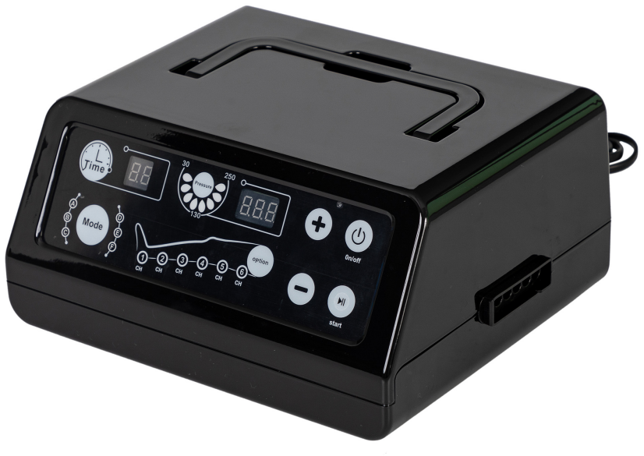 | 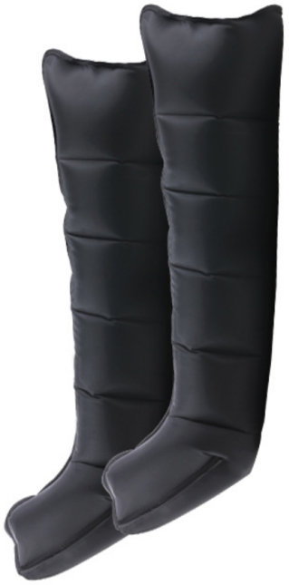
Jednostka główna | Kompresja na nogi
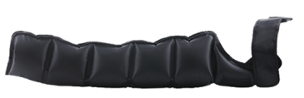 | 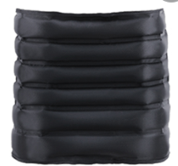
Kompresja na ręce | Kompresja talii

PANEL STEROWANIA LED
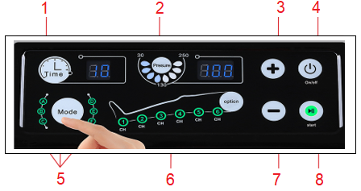
1. Timer 10, 20, 30 min | 5. Typ programu A - F
2. Wskaźnik intensywności, 8 poziomów (0-250 mmHg) | 6. Pozycja masująca
3. Zwiększ intensywność | 7. Zmniejsz intensywność
4. Zasilanie | 8. Start/pauza
Wskaźnik czasu pokazuje pozostały czas masażu 
Naciskając przycisk  można dostosować czas treningu od 10 do 60 min. Każde naciśnięcie zmienia wartość o 10 min
Wskaźnik i ustawienie intensywności 
Za pomocą przycisków  i  wyreguluj intensywność o 10 mmHg, oryginalnie ustawiona wartość to 120 mmHg
Pozycja do masażu
Ustawieniem domyślnym jest masaż wszystkimi 4 komorami. Naciśnij przycisk, aby uruchomić/zatrzymać daną komorę.
Przycisk zasilania 
Naciśnij przycisk, aby przejść do trybu gotowości, naciśnij ponownie, aby wyłączyć.
Start / pauza 
W trybie gotowości przycisk jest zielony.
Jeśli masaż jest uruchomiony, przycisk jest niebieski.
Naciśnij przycisk, aby wstrzymać lub rozpocząć masaż.
Rodzaj masażu 
Naciśnij przycisk, aby wybrać rodzaj masażu A - F .

RODZAJE MASAŻU
Typ A: masaż relaksacyjny.
Typ B: pomaga złagodzić ból żylaków.
Typ C: głęboki masaż regenerujący mięśnie.
Typ D: pomaga schudnąć w kończynach górnych i dolnych oraz w talii.
Typ E: wspomaga krążenie krwi.
Typ F: kombinacja rodzajów masażu A+C+D.
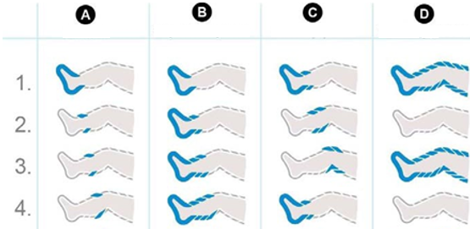
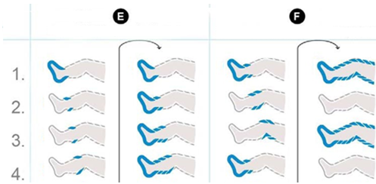

UŻYTKOWANIE
Przed użyciem należy odkręcić śrubę transportową. Otwórz pokrywę i odkręć śrubę.
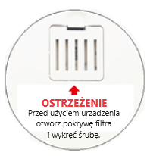
- Umieść urządzenie na płaskiej i twardej powierzchni.
- Podłącz zasilanie i podłącz rurkę do urządzenia i danej tulejki zaciskowej.
- Kompresja na nogi:
- Aby uniknąć nieprzyjemnego uczucia, upewnij się, że rękaw uciskowy jest złożony.
- Noś cienką warstwę ubrania.
- Zapnij zamek błyskawiczny na całej długości. Podłącz wąż do tulei i do urządzenia. Urządzenie powinno zawsze być skierowane wyświetlaczem w Twoją stronę.
- Włącz urządzenie, ustaw czas masażu, intensywność, ilość komór i rodzaj masażu. Naciśnij przycisk start, aby rozpocząć masaż. (tryb czuwania – kolor zielony, podczas pracy – kolor niebieski).

Krok 1  Podłącz do źródła zasilania 220-240 V. | Krok 2  Sprawdź połączenie węża, jeśli jest podłączone, pomiń krok 3.
Krok 3  Podłącz wąż do jednostki kompresyjnej i urządzenia. | Krok 4  Upewnij się, że wszystkie węże są prawidłowo podłączone.
Krok 5  Załóż rękaw kompresyjny.  Ostrzeżenie: Nie zakładaj węża na szyję. | Krok 6  Naciśnij przycisk startu.
Krok 7  Dostosuj intensywność za pomocą przycisków + i -.  Uwaga: Na początku zalecamy stosowanie niższego ciśnienia 120-150 mmHg. | Krok 8  Ustaw minutnik.  Uwaga: Zakres 10 – 60 min.  Wartość pierwotna 10 min. Jeżeli licznik czasu osiągnie 0, urządzenie wyłączy się.
Krok 9  Wybierz tryb. | Krok 10  Wybierz liczbę komór.  Uwaga: Naciskając przycisk wybierz liczbę komór masujących.
Krok 11  Jeśli maszyna pracuje, naciśnij przycisk Start/Stop, aby zatrzymać masaż.  Uwaga: Nie należy zdejmować tulei uciskowej, gdy urządzenie jest zapauzowane. Przed demontażem urządzenie należy wyłączyć. | Krok 12  Po zakończeniu odłącz wąż.

ROZWIĄZYWANIE PROBLEMÓW
Urządzenie nie uruchamia się | Sprawdź połączenie przewodu zasilającego.  Sprawdź, czy urządzenie działa.  Sprawdź aktualne napięcie.  Urządzenie wyłączyło się automatycznie po wyłączeniu timera
Nienaturalne dźwięki (syczenie itp.) | Sprawdź podłączenie i stan węża.  Sprawdź stan złączy

OCHRONA ŚRODOWISKA
Po wygaśnięciu żywotności produktu lub jeśli ewentualna naprawa jest nieopłacalna, należy go zutylizować zgodnie z lokalnymi przepisami i w sposób przyjazny dla środowiska na najbliższym złomowisku.
Poprzez odpowiednią utylizację chronisz środowisko i źródła naturalne. Ponadto możesz pomóc chronić zdrowie ludzkie. Jeśli nie masz pewności co do prawidłowej utylizacji, poproś lokalne władze o więcej informacji, aby uniknąć naruszenia prawa lub sankcji.
Nie wyrzucaj baterii do odpadów domowych, ale przekaż je do miejsca recyklingu.

WARUNKI GWARANCJI, ZGŁOSZENIA GWARANCYJNE
Gwarant:
inSPORTline Polska
Ciemiętniki 19, 29-120 Kluczewsko
NIP: 6090063070, REGON: 260656756

Okres gwarancji rozpoczyna się od daty zakupu towaru przez klienta. Gwarancja udzielana jest w trzech wariantach:

- Gwarancja Domowa - Przeznaczona jest dla sprzętu wykorzystywanego do użytku prywatnego, nie komercyjnego przez Kupującego będącego konsumentem. (okres gwarancji: 24 miesiące).

- Gwarancja Pół-komercyjna - Przeznaczona jest dla sprzętu wykorzystywanego w hotelach, spa, szkołach, ośrodkach rehabilitacji, itp. (okres gwarancji: 12 miesięcy).

- Gwarancja Komercyjna - Przeznaczona jest dla sprzętu wykorzystywanego w hotelach, spa, szkołach, ośrodkach rehabilitacji, klubach fitness oraz siłowniach, itp. (okres gwarancji: 12 miesięcy).

Brak informacji o wariancie gwarancji, na dowodzie zakupu (fakturze lub paragonie), domyślnie oznacza Gwarancje Domową.

Gwarancja obejmuje usunięcie usterek, które w sposób dający się udowodnić wynikają z zastosowania wadliwych materiałów lub są wynikiem błędów produkcyjnych.
Gwarancja nie obejmuje czynności związanych z konserwacją, czyszczeniem, regulacją i ze skręcaniem połączeń śrubowych danego przedmiotu, do których to czynności zobowiązany jest Kupujący we własnym zakresie i na własny koszt.

Dowodem udzielenia gwarancji są niniejsze Warunki gwarancji wraz z oświadczeniem Gwaranta zawartym na dowodzie zakupu (fakturze lub paragonie). W celu realizacji uprawnień z gwarancji Kupujący winien okazać warunki gwarancji oraz dowód zakupu (paragon lub fakturę VAT). Gwarancja obowiązuje na terenie Polski.

Uprawnienia z gwarancji nie przysługują w przypadku:

- uszkodzenia mechanicznego, które powstało w transporcie produktu do Kupującego za pomocą firm transportowych. Kupujący jest zobowiązany do sprawdzenia towaru przy dostawie, w celu wykrycia ewentualnych uszkodzeń w transporcie. W przypadku wykrycia takiego uszkodzenia, Kupujący zobowiązany jest niezwłocznie poinformować podmiot sprzedający oraz sporządzić protokół szkody z przewoźnikiem (firmą kurierską/pocztową). W przypadku braku sporządzenia protokołu szkody Gwarant nie ponosi odpowiedzialności za szkody spowodowane przez firmy kurierskie/pocztowe.
- Uszkodzenia i zużycie takich elementów jak: linki, paski, wtyki, gniazdka, przełączniki, przyciski, baterie, przewody, elementy gumowe, pedały, uchwyty z gąbki, kółka, łożyska, tapicerka, rączki itp., chyba że ujawniona w tych elementach wada nie jest skutkiem naturalnego zużycia, a powstała z przyczyny tkwiącej w tym elemencie.
- Drobne, powierzchowne zarysowania, odbarwienia lub spękania powłoki kryjącej.
- Używania przez Kupującego, niezgodnych z instrukcją obsługi sprzętu, środków eksploatacyjnych lub czyszczących.
- Niewłaściwego zabezpieczenie sprzętu przez Kupującego przed działaniem czynników zewnętrznych tj. wilgoci, temperatury, kurzu, itp.
- Niestosowania przez Kupującego wymaganych (zgodnie z instrukcją obsługi) materiałów eksploatacyjnych.
- Przeróbek i zmian konstrukcyjnych, dokonywanych przez Kupującego lub inne osoby nieuprawnione do tego działania przez Gwaranta.
- Normalnego użytkowania (normalne zużycie części eksploatacyjnych).
- Uszkodzenia sprzętu na skutek nieprawidłowego montażu przez Kupującego lub osoby trzecie.

W przypadku zasadności zgłoszenia reklamacyjnego Gwarant zapewnia transport i usługę serwisową przedmiotu gwarancji.

W przypadku braku zasadności zgłoszenia reklamacyjnego Kupujący będzie mógł odebrać przekazany przedmiot w siedzibie Gwaranta lub zamówić usługę wysyłki danego przedmiotu na własny koszt.

W wyjątkowych przypadkach, aby zdiagnozować usterkę i stwierdzić zasadność zgłoszenia reklamacyjnego Gwarant może zażądać przygotowania sprzętu do odbioru. Odbiór ten może być dokonany przez firmę spedycyjną, wówczas Kupujący zobowiązany jest przygotować towar w sposób bezpieczny do odbioru. Kupujący wyda przedmiot sprzedaży bez zanieczyszczeń, w opakowaniu oryginalnym lub zastępczym pozwalającym na przetransportowanie przedmiotu sprzedaży w stanie bezpiecznym.

Gwarant zobowiązany jest ustosunkować się do zgłoszenia gwarancyjnego w terminie do 14 dni. Naprawa gwarancyjna zostanie wykonana w najkrótszym możliwym terminie. W wyjątkowych przypadkach, gdy naprawa przedmiotu sprzedaży będzie wymagać sprowadzenia niedostępnych w Polsce lub nietypowych części z zagranicy, termin może być wydłużony. Kupujący zostanie poinformowany o takiej sytuacji drogą mailową lub telefonicznie.

Gwarant zobowiązuje się do naprawy uszkodzonego sprzętu w przypadku zasadności zgłoszenia gwarancyjnego. Wymiana towaru na nowy możliwa jest jedynie w przypadku braku możliwości naprawy sprzętu i gdy wada przedmiotu sprzedaży jest istotna. Zwrot kwoty zakupu za sprzęt jest możliwy jedynie w przypadku braku możliwości naprawy i braku możliwości wymiany na nowy oraz gdy wada jest istotna.

Okresowe przeglądy techniczne sprzętu (dotyczy sprzętu przeznaczonego do użytku pół-komercyjnego oraz komercyjnego)

Po upływie 6 i 12 miesięcy obowiązywania gwarancji, Gwarant zaleca przeprowadzenie przeglądu technicznego sprzętu. Wszystkie części, które zostaną wymienione w trakcie okresowego przeglądu technicznego, zostaną użyte przez Gwaranta nieodpłatnie w ramach gwarancji ( poza częściami zużytymi w trakcie normalnego użytkowania). Kupujący zobowiązany jest jedynie do pokrycia kosztów przeglądu technicznego i dojazdu do klienta wg. indywidualnej wyceny.
Wiążącej wyceny dokonuje dział serwisowy Gwaranta.

Zgłoszenia gwarancyjne

W celu zgłoszenia reklamacyjnego należy przesłać FORMULARZ GWARANCYJNY za pomocą strony internetowej Gwaranta www.e-insportline.pl.
Formularz gwarancyjny powinien zawierać takie informacje jak:
Imię i Nazwisko / Numer telefonu / Adres / Dowód zakupu / Nazwa produktu / Opis Wady.

Klient zostanie poinformowany o zakończeniu i wyniku reklamacji przez e-mail lub telefonicznie.

Formularz kontaktowy



inSPORTline Polska
Ciemiętniki 19, 29-120 Kluczewsko
Telefon: +48 510 275 999
E-mail: biuro@e-insportline.pl
NIP: 6090063070, REGON: 260656756

